***Математические игры для 4-6 лет***

Игры для детей 4-6 лет. Тренировка навыков счёта, моторики, сравнения чисел.

Оглавление:

* [♦   Игра «Больше, меньше, равно»](https://mishka-knizhka.ru/poznavajka-dlja-detej-4-6-let/cifry-formy-schjot/matematicheskie-igry-dlja-4-6-let/#igra-171-bolshe-menshe-ravno-187)
* [♦   Игры с прищепками](https://mishka-knizhka.ru/poznavajka-dlja-detej-4-6-let/cifry-formy-schjot/matematicheskie-igry-dlja-4-6-let/#igry-s-prishhepkami)
* [♦   Математическое лото для детей 4-6 лет](https://mishka-knizhka.ru/poznavajka-dlja-detej-4-6-let/cifry-formy-schjot/matematicheskie-igry-dlja-4-6-let/#matematicheskoe-loto-dlya-detej-4-6-let)
* [♦   Математические пазлы для детей 4-5 лет](https://mishka-knizhka.ru/poznavajka-dlja-detej-4-6-let/cifry-formy-schjot/matematicheskie-igry-dlja-4-6-let/#matematicheskie-pazly-dlya-detej-4-5-let)

*Игра «Больше, меньше, равно»*

* 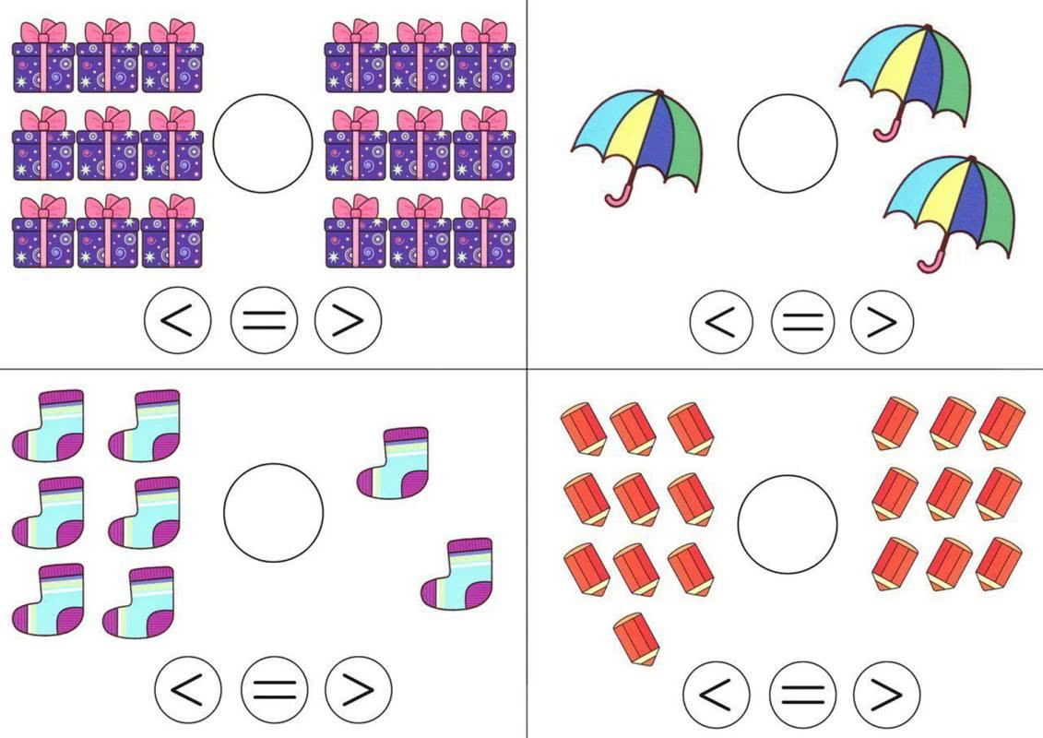
* 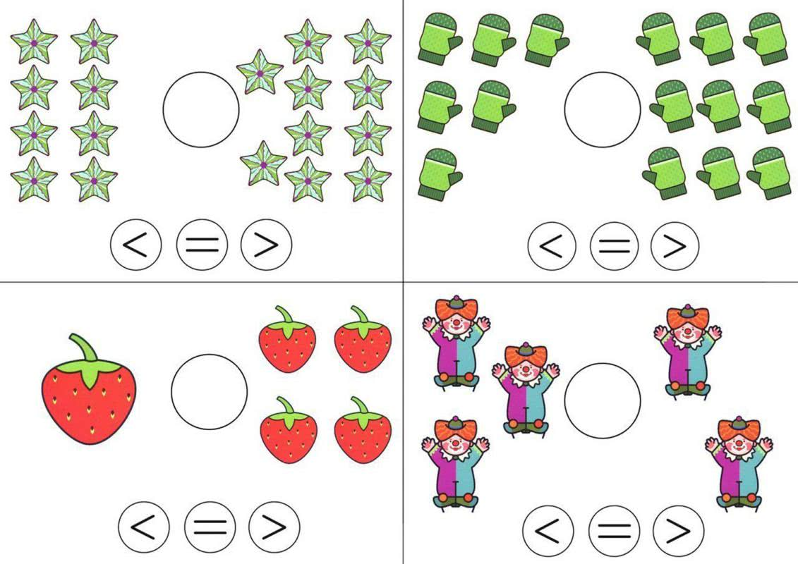
* 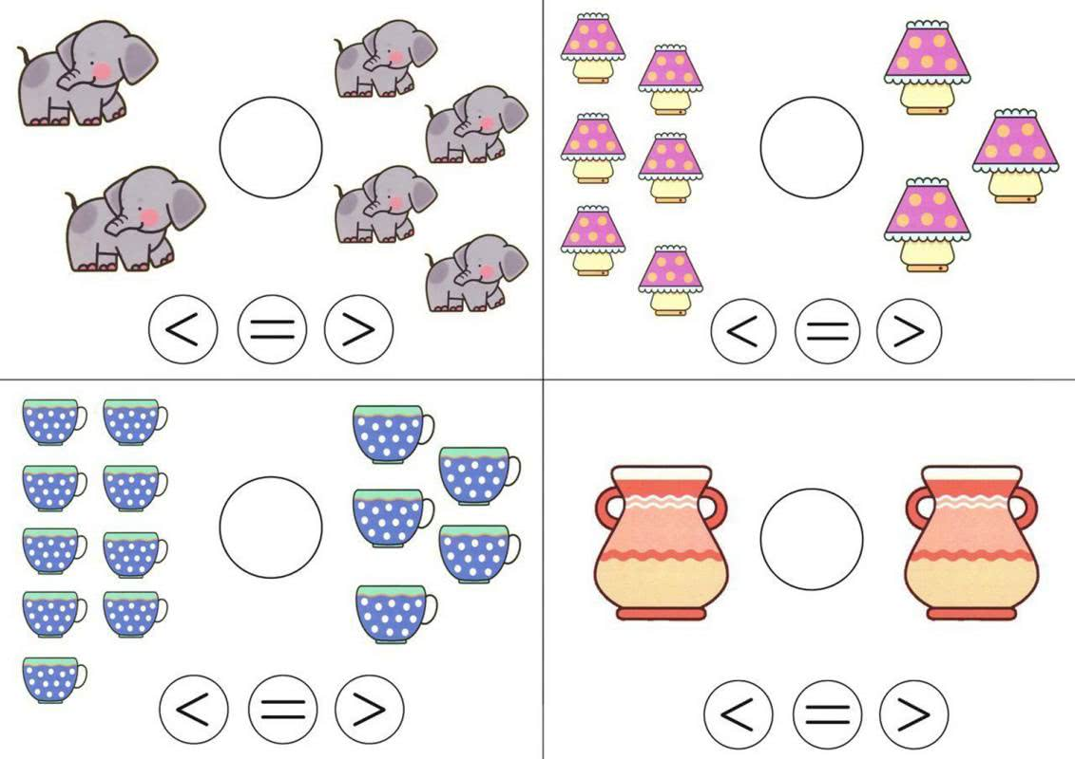
* 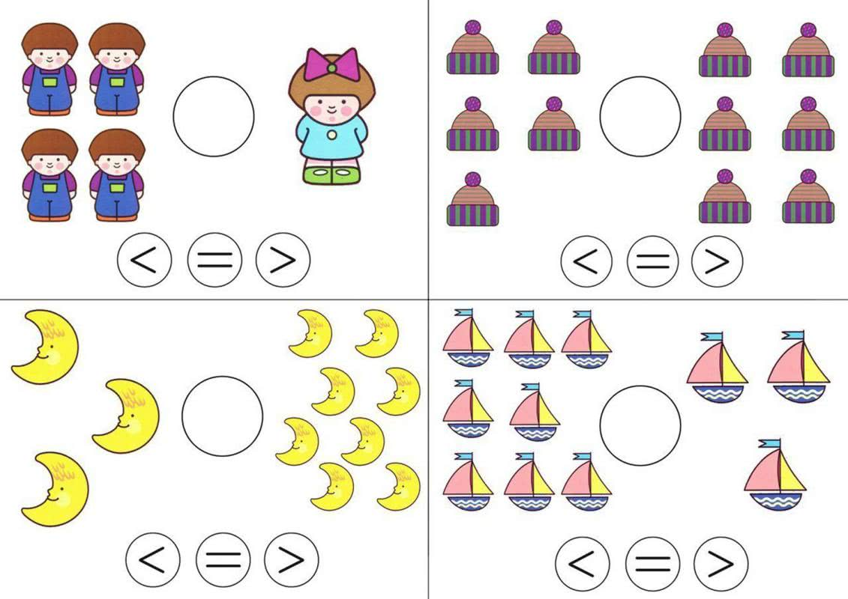
* 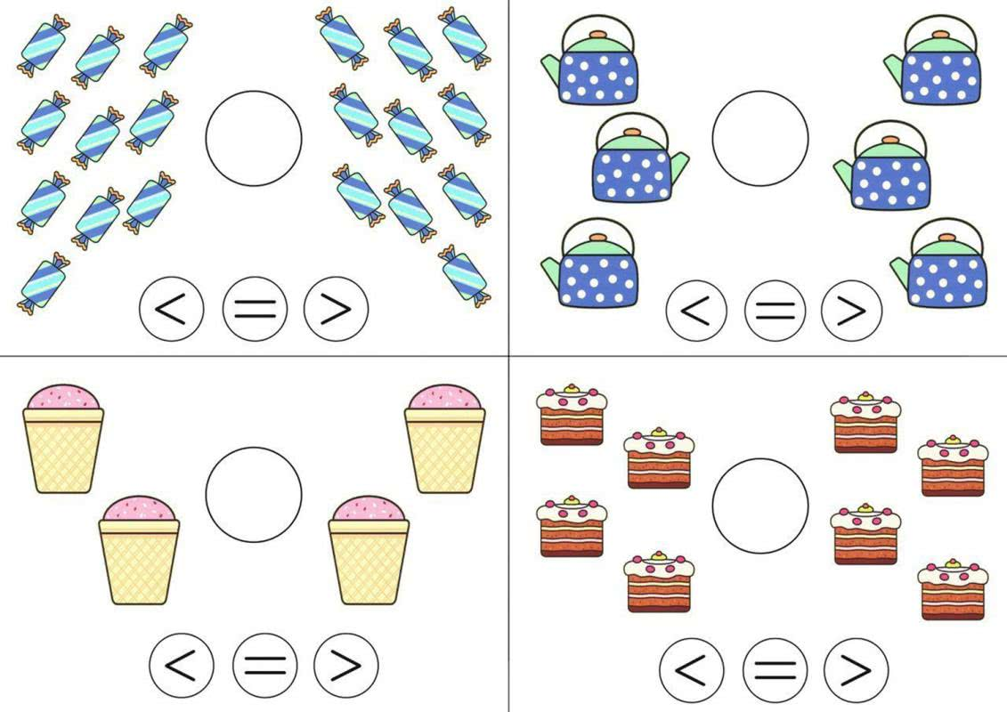

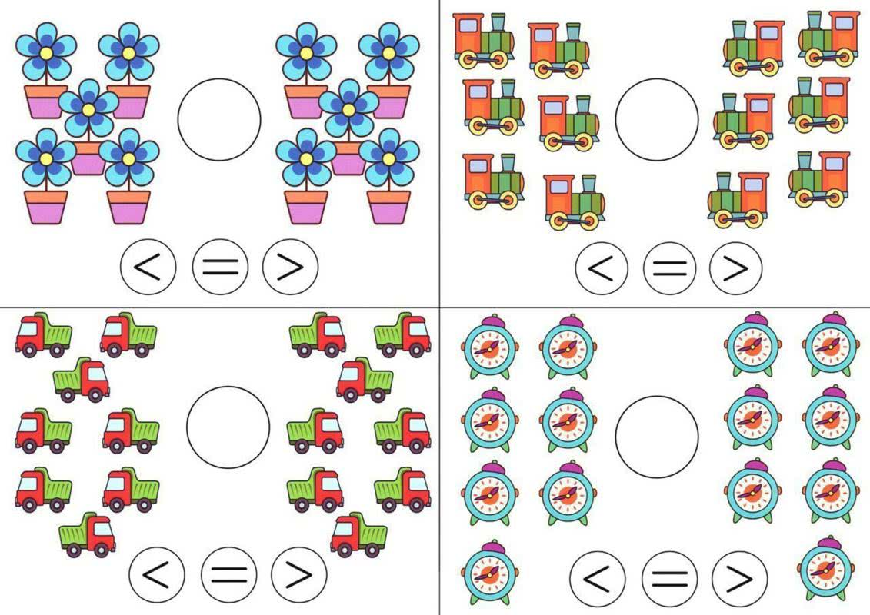

*Игры с прищепками*

Предложите ребёнку сосчитать количество предметов на картинке и прикрепить прищепку к нужному числу. Игра тренирует навыки мелкой моторики рук.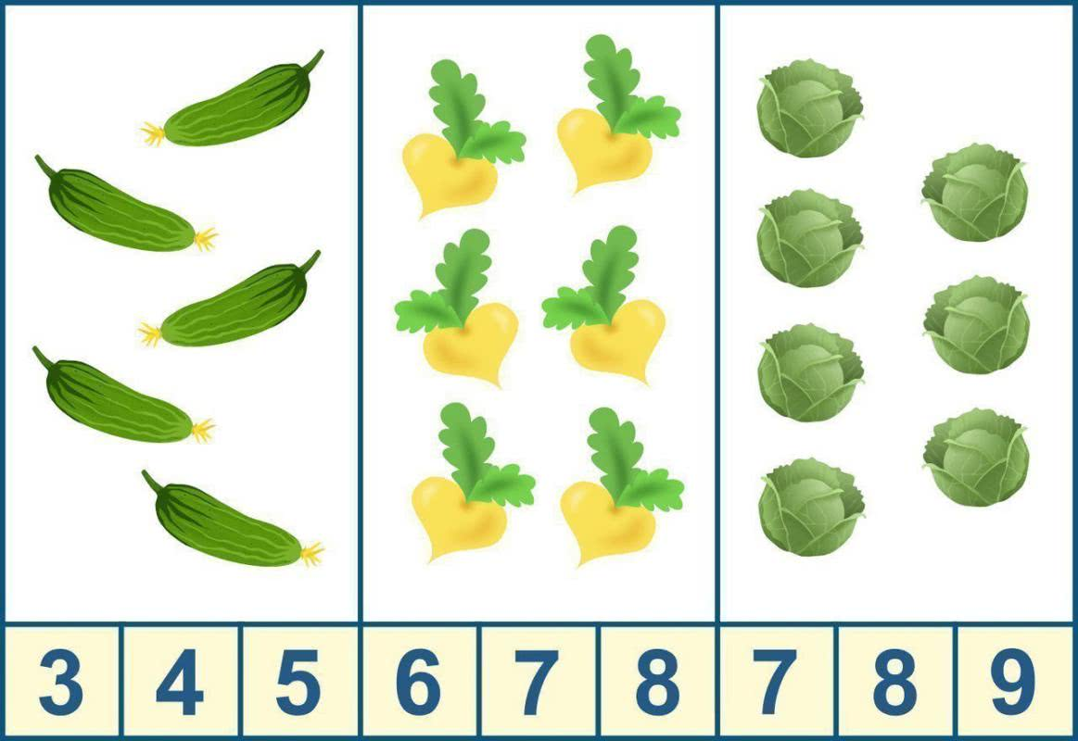

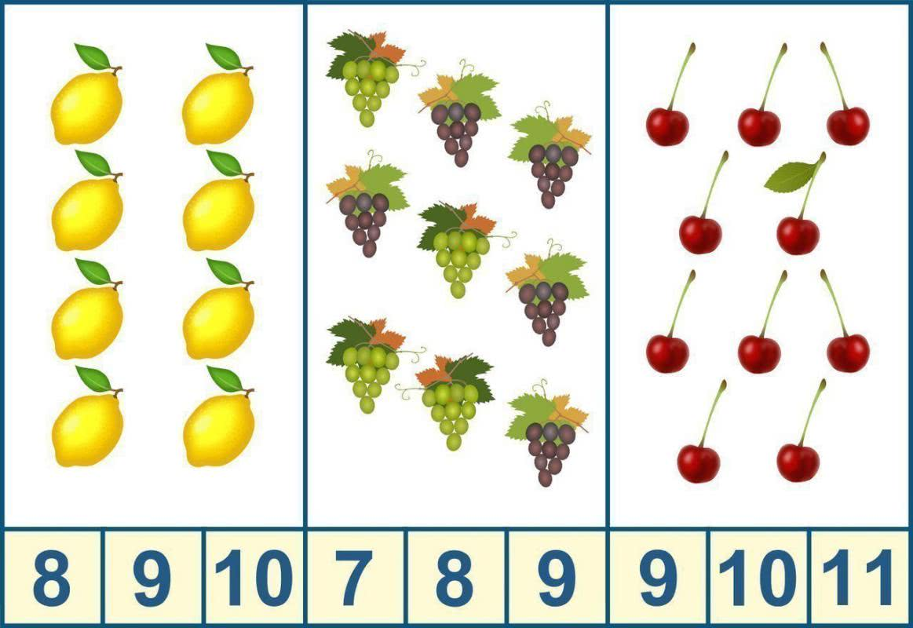

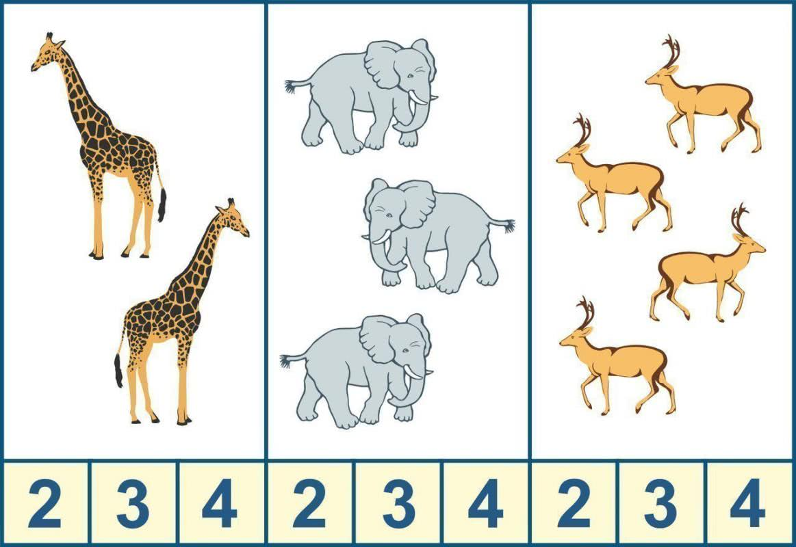

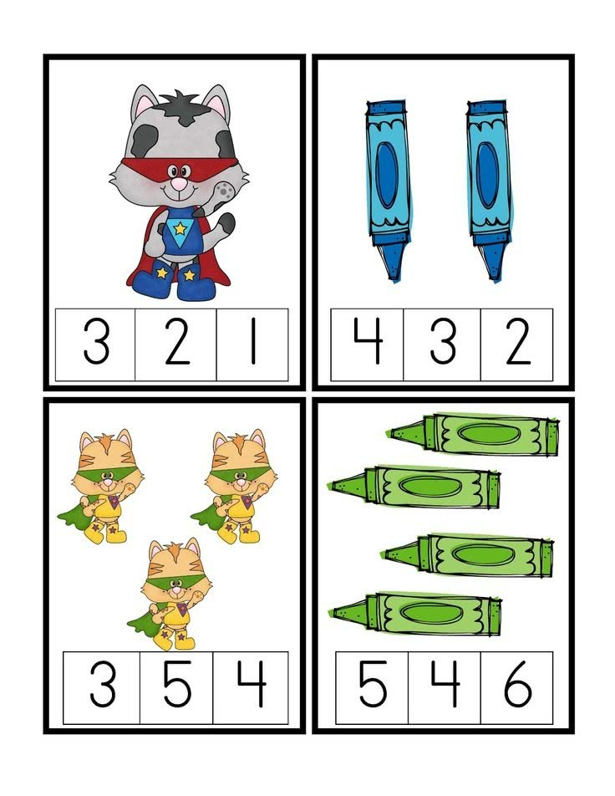

*Математическое лото для детей 4-6 лет*

Распечатайте карточки. Разрежьте карточки с изображением предметов и животных. Раздайте карточки с цифрами участникам игры. Доставайте по одной карточке с животными. Карточку берет тот игрок, у кого на поле есть число, отражающее количество животных (предметов). Побеждает тот, кто первым заполнит все поля.

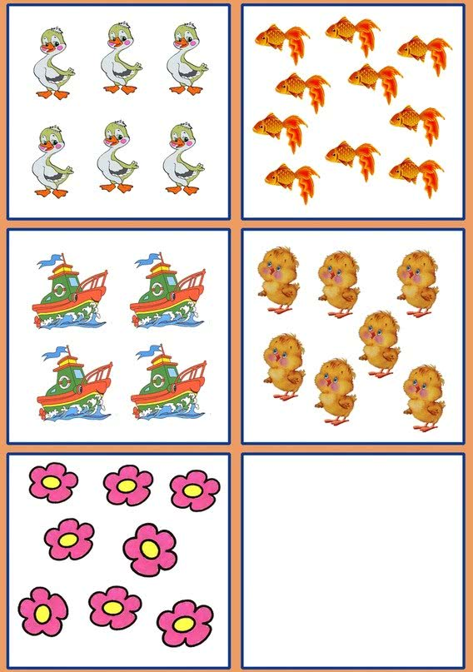

*Математические пазлы для детей 4-5 лет*

Распечатайте пазлы, разрежьте их по линиям. Предложите ребенку собрать пазл, ориентируясь на последовательность цифр